El II Encuentro de Jóvenes Indígenas Aikewara-Suruí fortalece el liderazgo juvenil en la protección de los territorios y la agenda de la COP30.
Noticias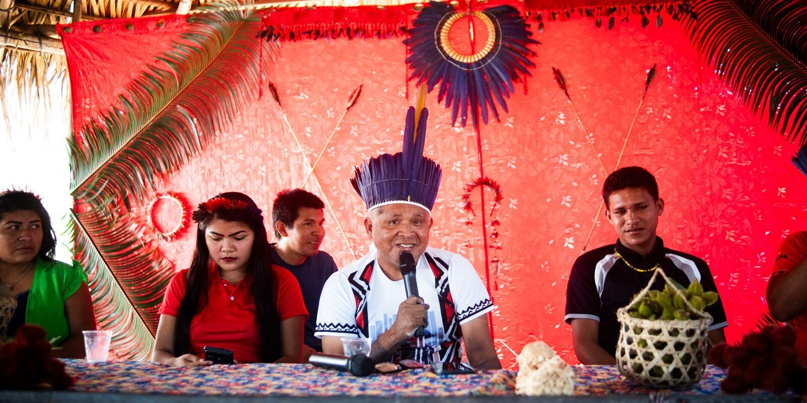
Los días 3 y 4 de julio, la Aldea Sororó, ubicada en el Territorio Indígena Sororó, en el sureste de Pará, albergó el II Encuentro de Jóvenes Indígenas del Pueblo Aikewara-Suruí. El evento reunió a más de 100 jóvenes de las ocho aldeas del Territorio Indígena Sororó, incluyendo representantes de las etnias Xikrin (Mēbengôkre), Guaraní y Parakanã, así como jóvenes del Movimiento Interestatal de Desgranadores de Coco de Babaçu (MIQCB) de la Región de Pará y estudiantes del Campus Rural de Marabá del IFPA.

Con el tema "Resistir para Existir: El Rol de la Juventud Indígena en el Contexto Actual y los Desafíos de la Protección del Territorio, la Garantía de Derechos, las Políticas Públicas y la Consulta Previa con los Pueblos Indígenas en la COP30 ", el encuentro promovió dos intensos días de debate e intercambio de experiencias sobre el presente y el futuro de la juventud indígena. Los participantes debatieron sobre defensa territorial, políticas públicas, educación, salud, bienestar y estrategias de incidencia política de cara a la COP30.

REPAM-Brasil, a través de sus socios en Marabá, apoyó el evento, organizado en colaboración con el colectivo Vida Juventude, y contó con la participación de tres miembros de la organización. También estuvieron presentes representantes de Unifesspa, Uepa, CRMB, MST, IZM, CUT, CPT, MAM, CAC y MIQCB.
Iniciativas como ésta reafirman el papel protagónico de la juventud indígena en la construcción de un futuro justo y sostenible, donde sus derechos, territorios y conocimientos sean respetados y valorados.
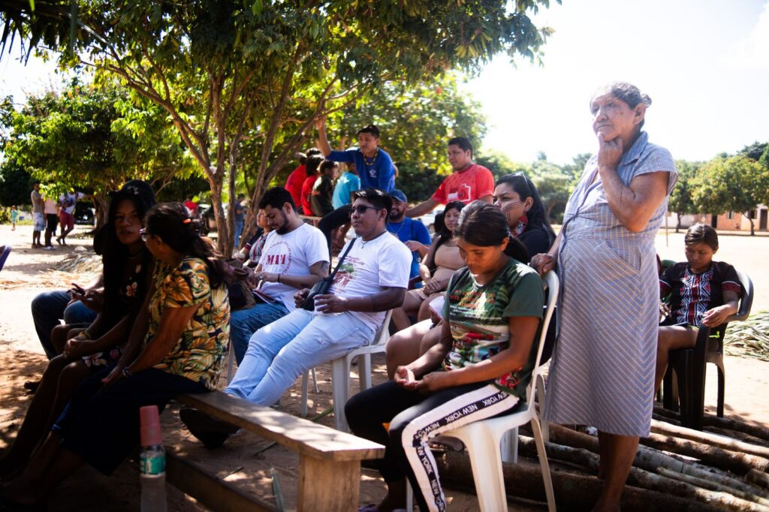
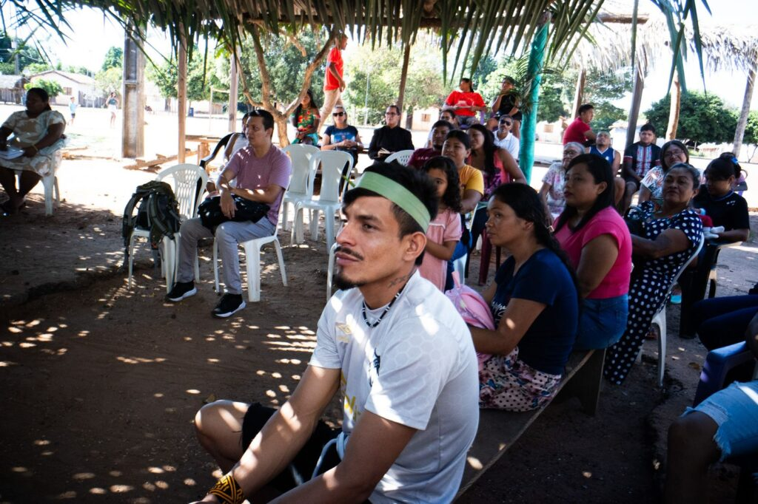
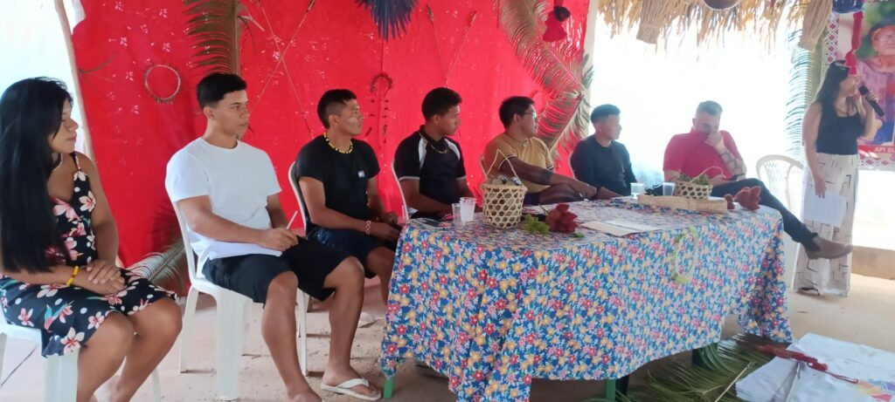
https://repam.org.br/ii-encontro-da-juventude-indigena-aikewara-surui-fortalece-protagonismo-jovem-na-protecao-dos-territorios-e-na-agenda-da-cop30/

